12/10/24





**NOMBRE DEL DOCUMENTO.**

**Cuestionario de personalidad**

FUNDAMENTOS PSICOLÓGICOS

DE LA EDUCACIÓN

ROCÍO ROSALES RODRÍGUEZ

alumna

M. PSP. NANCY REYES MUÑOZ

profesora

UNIVERSIDAD BRITÁNICA

FACULTAD DE PEDAGOGÍA

**Introducción.**

El desarrollo de la personalidad consiste en características tanto heredadas como aprendidas. Un ejemplo de características heredadas es el temperamento, que es las emociones que generan ciertas situaciones, y una característica aprendida es el carácter que es la decisión de como las personas actúan para desahogar tu temperamento.

Estas acciones que tenemos como humanos, en conjunto hacen la personalidad de cada individuo, influyen toda la línea de experiencias por las que las personas pasan a lo largo de su vida, desde situaciones individuales hasta convivencias con sus figuras de apego, si estas figuras de apego no tienen un desarrollo de personalidad adecuado, es muy probable que las personitas a tu cargo adquieran estos mismos conocimientos de una personalidad no sana.

Un mal desarrollo en la personalidad de un niño va a tener repercusiones en cada etapa de su vida, y cuando la persona lleva una vida social, se va a ver el reflejo de actitudes aprendidas de sus cuidadores y de las actitudes que fue adquiriendo con toda su experiencia de vida. Estas malas acciones pueden influir en si la persona será una persona segura de sí misma, si llegara a ser un delincuente, si llegara a ser un presidente o que desarrolle algún tipo de depresión.

Considero que todas las personas adultas decididas a tener hijos deberían llevar capacitación para tener hijos, o por lo menos llevar algún tipo de terapia para que no repitan patrones de comportamiento no adecuados. Que los papas estén conscientes de las consecuencias de sus actos, que sepan que el futuro de la sociedad está en los niños.

En las escuelas estos malos comportamientos se deberían evitar para que otros niños que no los presentan no los aprendan y también las maestras no lidien con estas situaciones que debieron de corregir sus padres.

La personalidad de cada niño no es culpa de los niños, al contrario solo son victimas silenciosas de las circunstancias socioeconómicas que los rodeas, pero así como hay consecuencias malas en el desarrollo de su personalidad, también puede haber casos contrarios en el que los niños aprendan a tener un autoconcepto bueno, en donde su carácter le permita a tener autocontrol de sus emociones, a que tenga la lógica de saber actuar, una autoestima sana, donde su amor propio no permita que lo dañen y a su vez sepa evaluar como no dañar a las personas a su alrededor.

Como pedagogas, considero que deberíamos ser capaces de identificar algún tipo de fallo en el desarrollo de la personalidad, y de igual manera, saber que es lo ideal hacer para contrarrestar esas actitudes, que si bien sin el apoyo de sus cuidadores no tendremos resultados de calidad, al menos debemos buscar motivación de no dejar perder la autovaloración y autoestima de un niño, creo que así evitamos consecuencias más graves en su vida adulta y de igual manera reforzar actitudes buenas que veamos en los niños con un buen desarrollo de personalidad.

**1.- ¿Qué es la personalidad?**

Estructura dinámica que tiene un individuo en particular; se compone de características psicológicas, conductuales, emocionales y sociales.

**2.- ¿Cuáles son los componentes de la personalidad?**

Temperamento y carácter. El temperamento es un componente de la personalidad que determina, de alguna manera, ciertas características de cognición, comportamiento y emocionales. Carácter son las características de la personalidad que son aprendidas en el medio, por ejemplo, los sentimientos son innatos, es decir se nace con ellos, pero la manera en como se expresas forma parte del carácter.

**3.- ¿Cuáles son dos tipos de teoría de la personalidad y en qué consisten?**

Teorías psicodinámicas; Las características intrínsecas determinan y son importantes en el desarrollo de su personalidad. Teorías conductistas; afirman que la personalidad es aprendida, y que los seres humanos son la suma de conductas aprendidas.

**4.- ¿Qué es el autoconcepto?**

La suma total de todo lo que un ser puede considerar como propio: su cuerpo, su mente, sus acciones, sus actitudes, sus rasgos, su vocación. Es la síntesis de las situaciones o historias pasadas y las observaciones del presente respecto a uno mismo.

**5.- ¿En qué consiste el autoconcepto a nivel cognitivo?**

Se refiere al autoconcepto intelectual, constituye las ideas, opiniones, creencias, percepciones y el procesamiento de la información exterior. Basamos nuestro autoconcepto en experiencias pasadas, creencias y convencimiento sobre nuestra persona.

**6.-** **¿En qué consiste el autoconcepto a nivel afectivo?**

Es un juicio de valor sobre nuestras cualidades personales. Implica un sentimiento de lo agradable o desagradable que vemos en nosotros.

**7.- ¿Qué factores determinan el autoconcepto?**

La actitud o motivación, el esquema corporal, las aptitudes, valoración externa.

**8.- ¿Qué es la autoestima?**

La evaluación que la persona realiza y que habitualmente mantiene de sí misma; expresa una actitud de aprobación o desaprobación e indica hasta qué punto la persona se considera capaz, importante con éxito y digna. Es la confianza en nuestro pensar, en nuestra capacidad de enfrentarnos a los desafíos básicos de la vida, la confianza en nuestro derecho de triunfar y a ser felices; y el sentimiento de ser respetables, de ser dignos y de tener derecho a afirmar nuestra necesidades y carencias, a alcanzar nuestros propios principios morales y gozar del fruto de nuestros esfuerzos.

**9.- ¿En qué consiste la autovaloración?**

Es la autopercepción de la persona que creemos ser. La autovaloración dependerá en buena medida del nivel de conciencia (autoconocimiento) que tengamos acerca de los rasgos y características principales de identidad y personalidad, es decir, nuestra manera de ser.

**10.- ¿En qué consiste la autoaceptación y amor propio?**

Basados en la autovaloración, erigimos nuestra autoaceptación y amor propio, que en definitiva expresa los sentimientos, aprecio y de amor que sentimos por nuestra persona, o lo contrario (sentimientos de rechazo y desprecio). Aceptar a la persona que somos.

**11.- ¿Qué factores intervienen en la autoestima?**

Vinculación, relaciones sociales del humano. Poder, disposición de los medios, de las oportunidades y de la capacidad de modificar aquellas circunstancias, que afectan de manera significativa y válida la vida. Pautas, habilidad del hombre para expresarse mediante ejemplos humanos, prácticos y filosóficos que le sirvan para establecer una escala de valores, objetivos, ideales y referencias personales, que sean su guía a futuro. Singularidad, resultado del conocimiento y respeto que el individuo siente por las cualidades o los atributos que le hacen especial o diferente, apoyado por respeto y la aprobación que recibe de los demás al poseer dichas cualidades. Arriesgarse a ser diferente a los demás; acumular experiencias que le diferencian del resto de sus grupos sociales.

**12.- ¿Qué es identidad?**

Afirmación que manifiesta la unidad de identidad personal y cultural de un individuo. Se daba como resultado de 3 procesos: biológico, psicológico y social.

**13.- ¿Qué es sexo?**

Diferenciación y características biológica.

**14.- ¿Qué es sexualidad?**

Prácticas sexuales y conducta erótica.

**15.- ¿Qué es identidad sexual?**

Designación de un individuo como heterosexual, homosexual, gay, lesbiana, bisexual o asexual.

**16.- ¿Qué es identidad de género?**

Sentido psicológico de sí mismo como hombre o como mujer.

**17.- ¿Qué es el rol de género?**

Un conjunto de expectativas culturales específicas acerca de qué es apropiado para un hombre y para una mujer.

**18.- ¿Qué es identidad de rol de género?**

Grado en el cual una persona aprueba y participa de un conjunto de sentimientos y conductas consideradas como apropiadas para sí mismo en su género constituido culturalmente.

**19.- ¿Qué es la herencia?**

Dotación cromosómica de cada uno de nosotros. Es el proceso por el cual el ser humano origina nuevos seres parecidos a ellos, mediante la transmisión de caracteres de ascendientes a descendientes.

20.- ¿Cuáles son las 4 potencialidades desarrolladas y que en gran medida son cedidas por la herencia?

1.- Desarrollo físico: La evolución del ser, su crecimiento, su alimentación y cuidados físicos.

2.- Desarrollo mental: El pensamiento, la evolución educativa, etc.

3.- Desarrollo emocional: El psiqué del individuo, sus sentimientos, sus deseos, etc…

4.- Desarrollo social: Relaciones con los demás y la sociedad.

**Conclusión.**

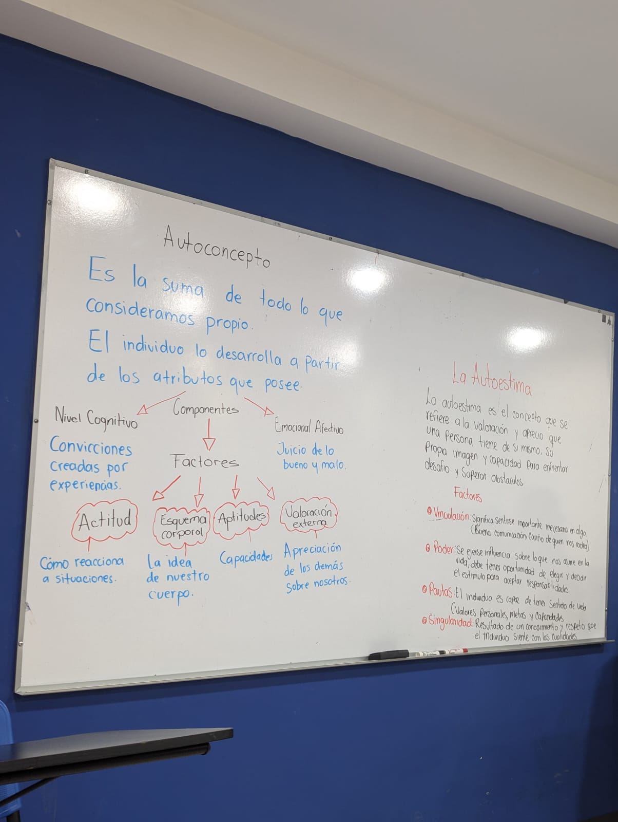

**Referencias.**

Universidad Británica. (). Desarrollo de la personalidad.

<https://e-learning.universidadbritanica.edu.mx/pluginfile.php/171993/mod_resource/content/0/4.3%20Desarrollo%20de%20la%20personalidad_UNIDAD%20IV.pdf>